Ссылочный аудит сайта

Оглавление

Введение **1**

Сравнительный анализ ссылочной массы **1**

Динамика новых ссылок конкурентов 3

Анализ ссылок в Ahrefs 4

Общие рекомендации по управлению ссылочной массой **5**

Рекомендации по итогам анализа **6**

Выводы **7**

Введение

Работа со ссылочной массой — один из важнейших аспектов SEO-продвижения. При разработке стратегии проводятся следующие работы:

1. Вручную и с помощью сервисов выявляются основные конкуренты в поисковой выдаче.
2. Анализируется ссылочная масса конкурентов и сравнивается со ссылочной массой целевого сайта. На этом этапе выявляются слабые и сильные стороны конкурентов по отношению к целевому сайту.
3. Подробно анализируется ссылочная масса сайта на предмет санкций, некачественных и подозрительных ссылок при помощи различных инструментов и сервисов.
4. Доноры успешных конкурентов сравниваются между собой. На основании сравнительного анализа выявляются площадки, на которых конкуренты чаще всего размещают ссылки. Далее формируется список рекомендуемых сайтов-доноров.
5. В последней части стратегии даются общие рекомендации для формирования эффективного ссылочного окружения по двум направлениям:
   1. Наращивание ссылочной массы.
   2. Управление имеющейся ссылочной массой. Обратите внимание, что при необходимости под управление попадает не только размещение/снятие ссылок, но и изменение анкор-листа, отклонение ссылок для поисковой системы Google, размещение ссылок в соцсетях, усиление имеющихся ссылок и прочее.

**В дальнейшем при согласовании рекомендаций будет согласован бюджет и поставлены задачи для реализации стратегии.**

Сравнительный анализ ссылочной массы

В этом анализе будут исследованы внешние ссылки сайта и основных конкурентов. Благодаря анализу ссылочного профиля конкурентов можно увидеть основные показатели и тенденции. Данные предоставлены внешними сервисами [Ahrefs](https://ahrefs.com).

Следует учитывать, что ни один сайт или сервис, включая вебмастер Яндекса и Google, не даёт точной информации о количестве и составе ссылочной массы. Однако даже по приблизительным данным можно оценить текущее состояние ссылочного окружения.

Данные о конкурентах в поиске были взяты на основе собранного семантического ядра.

На основе данных из семантического ядра и позиций конкурентов сформировался следующий список сайтов для анализа в органической выдаче:

|  |
| --- |
| **Конкурент** |
| <https://tinkoff.ru> |
| <https://alfabank.ru> |
| <https://vtb.ru> |
| <https://pochtabank.ru> |
| <http://raiffeisen.ru> |

**Общие данные по конкурентам и сайту**

**Количество ссылающихся доменов** — общее количество уникальных доноров, ссылающихся на целевой домен / URL.

**Количество ссылок** — общее количество бэклинков для целевого домена / URL. Важно не путать с количеством ссылающихся страниц, так как на одной ссылающейся странице может быть несколько ссылок (бэклинков).

**Соотношение ссылок и доноров** — если обратные ссылки по количеству значительно превосходят ссылающиеся домены, значит, в ссылочной массе много «сквозных» ссылок, что негативно влияет на её качество. Оптимально, если на сайт ссылается 20 ссылок с 20 разных доменов, чем с одного 20 ссылок. То есть чем показатель ближе к 1 к 1, тем лучше.

**Текстовые ссылки** — общее количество бэклинков, ведущих на целевой сайт, подраздел или URL через HTML-тег <a href>. Текстовыми также считаются ссылки с картинкой в качестве анкора или пустым анкором </a>. Это один из самых распространённых типов ссылок.

**Ссылки nofollow** — общее количество ссылок, заключённых в тег <nofollow>. Значение nofollow рекомендует поисковой системе не учитывать эту ссылку. Nofollow-ссылки помогают разнообразить ссылочный профиль, делая его более естественным.

**Ahrefs Rank (AR)** — показывает позицию сайта среди всех других сайтов в базе на основе «силы» их ссылочных профилей. Сайт с самым сильным ссылочным профилем находится на позиции №1. Таким образом, чем выше позиция, тем лучше ссылочная масса у этого сайта.

**Рейтинг домена (DR)** — это показатель относительного качества ссылочной массы целевого сайта по сравнению со всеми сайтами в нашей базе на шкале от 1 до 100 (чем выше, тем сильнее). DR рассчитывается исходя из количества сайтов, которые ссылаются на URL данного домена, и качества их ссылочного профиля.

|  |  |  |  |  |  |  |  |  |  |  |
| --- | --- | --- | --- | --- | --- | --- | --- | --- | --- | --- |
| Домен | Кол-во ссылающихся доменов | Кол-во ссылок | Соотношение между кол-вом ссылок и доноров | Текстовые ссылки (кол-во) | Текстовые ссылки (%) | Ссылки nofollow (кол-во) | Ссылки nofollow (%) | Ahrefs Rank | Domen Rank | Трафик |
| Gazprombank.ru | 12532 | 6673338 | 0,0019 | 6672604 | 100 | 2040451 | 31 | 23586 | 77 | 532000 |
| **Tinkoff.ru** | 31630 | 7790699 | 0,0041 | 7789091 | 100 | 2754146 | 35 | 2345 | 88 | 4900000 |
| **Vtb.ru** | 13663 | 10115890 | 0,0014 | 10029451 | 99 | 573706 | 6 | 11915 | 80 | 1700000 |
| **Alfabank.ru** | 15362 | 3437384 | 0,0045 | 3434909 | 100 | 794296 | 23 | 8192 | 82 | 2100000 |
| Pochtabank.ru | 3295 | 230370 | 0,0143 | 230269 | 100 | 66177 | 29 | 21851 | 77 | 609000 |
| raiffeisen.ru | 4793 | 480534 | 0,01 | 480152 | 100 | 67851 | 14 | 32805 | 76 | 624000 |
| Средние показатели | 13546 | 4788036 | 0,0028 | 4772746 | 100 | 1049438 | 23 | 16782 | 80 | 1744167 |

**Ahrefs Rank** **и Domen Rank** — основные показатели, на которые стоит обратить внимание при сравнении с конкурентами.

Среди всех представленных конкурентов показатели качества лучше всего у трёх сайтов: Tinkoff.ru , Vtb.ru , Alfabank.ru. На эти сайты в основном мы будем ориентироваться при подборе площадок для размещения ссылок.

Остальные показатели даны для того, чтобы было общее понимание насколько сайт Tinkoff.ru отклоняется от основных конкурентов в Рунете по ссылочному профилю.

**Количество ссылающихся доменов.** Самое большое количество ссылающихся доменов у сайта Tinkoff.ru. Также у этого сайта лучше показатели по Ahrefs Rank и Domen Rank — это говорит о том, что ссылки размещаются в основном на качественных площадках.

**Количество ссылок.** Самое большое количество бэклинков у сайта Vtb.ru.

При наращивании ссылочной массы в первую очередь следует ориентироваться на качество, а не на количество.

**Соотношение ссылок и доноров.** Чем значение ближе к одному, тем больше у сайта купленной ссылочной массы. Наибольший показатель у сайта Pochtabank.ru, но он достигнут за счёт не самой большой ссылочной массы.

**Текстовые ссылки.** Текстовые ссылки, как правило, составляют 100% от всей ссылочной массы сайта, потому что это наиболее распространённый среди площадок формат ссылки.

**Ссылки nofollow**. Приемлемый объём ссылок, закрытых от переходов поисковых роботов, — 20-30%.

Динамика новых ссылок конкурентов

Чтобы конкурировать с сайтами в выдаче, необходимо наладить регулярный и постепенный рост ссылочной массы.

Динамика внешних ссылок конкурентов в месяц:

|  |  |  |
| --- | --- | --- |
| Домен | **Ср. кол-во доменов за посл. 3 мес.** | **Медиана** |
| Gazprombank.ru | 39 | 29 |
| **Tinkoff.ru** | 319 |
| **Vtb.ru** | 19 |
| **Alfabank.ru** | 264 |
| Pochtabank.ru | 9 |
| raiffeisen.ru | 9 |

Медиана рассчитывается по формуле «=МЕДИАНА» в Excel:

Лидер по наращиванию ссылочной массы — Tinkoff.ru.

У сайта Pochtabank.ru и raiffeisen.ru меньше новых домен-доноров за последние три месяца. Рекомендуется увеличить объёмы получения внешних ссылок, чтобы догнать лидеров в нише.

Анализ ссылок в Ahrefs

**Анкоры**

На основе данных Ahrefs был составлен сводный документ по анкорам, с помощью которых конкуренты проставляют внешние ссылки на сайты.

Полный список этих анкоров представлен в документе «Анкоры конкурентов».

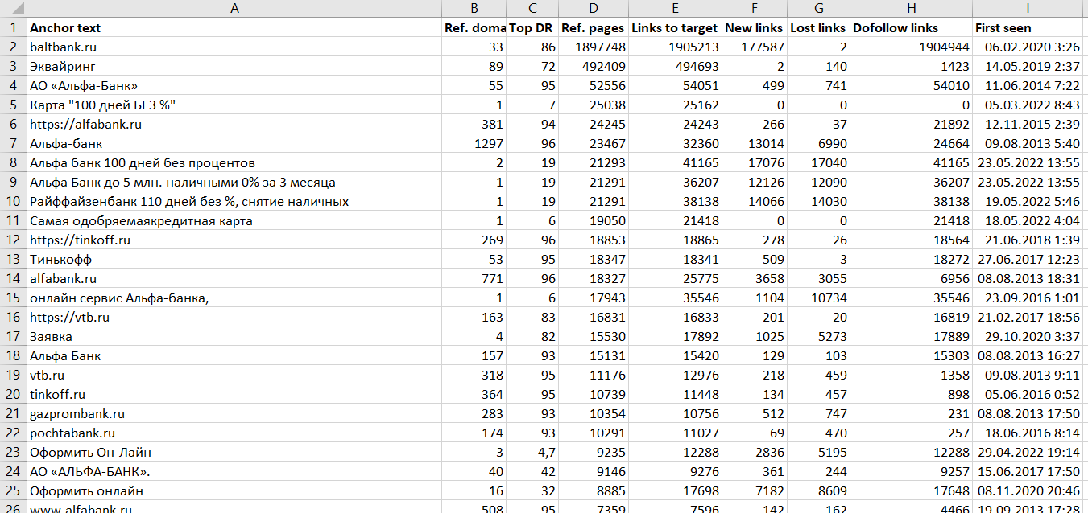

Конкуренты часто проставляют безанкорные ссылки (указание полного адреса ссылаемой страницы либо адрес сайта; указание направления: тут, здесь, там, click here и так далее; название бренда; изображение). Подобные ссылки позволяют разнообразить ссылочный профиль сайта.

|  |  |
| --- | --- |
| **Сайт** | **% безанкорных ссылок** |
| Gazprombank.ru | 94 |
| **Tinkoff.ru** | 15 |
| **Vtb.ru** | 67 |
| **Alfabank.ru** | 80 |
| Pochtabank.ru | 92 |
| raiffeisen.ru | 91 |

**Сайты-доноры**

У отобранных конкурентов были выгружены домены в отдельный файл «Доноры», в нём доноры упорядочены от более авторитетных к менее.

Рекомендуется размещать внешние ссылки на тематических площадках, например

* <https://www.ecwid.com/>
* <https://cbr.ru/>
* <https://investing.com/>

, либо на порталах трастовых общетематических СМИ и в каталогах, например

* <https://rg.ru/>
* <https://ria.ru/>
* <https://www.kommersant.ru/>
* <https://tass.ru/>
* <https://www.kp.ru/>

Общие рекомендации по управлению ссылочной массой

В таблице представлена сводная информация по количеству ссылок на раздел и процент от общего числа ссылок на домен.

|  |  |  |  |  |  |  |  |  |  |  |  |  |  |
| --- | --- | --- | --- | --- | --- | --- | --- | --- | --- | --- | --- | --- | --- |
| **Что** | **Tinkoff** | | **Alfa bank** | | **Vtb** | | **Pochta bank** | | | **Raiffeisen** | | **Gazprom bank** | |
| Главная | 525006 | 50% | 818260 | 24% | 8508105 | 84,1% | 16493 | 7% | 183801 | | 38% | 4152771 | 62% |
| Главная ПК | 1816 | 0% | 3427 | 0% | 9 | 0,0% | 2085 | 1% | 5 | | 0% | 7 | 0,00% |
| Внутренние ПК | 216583 | 20% | 47635 | 1% | 20754 | 0,2% | 2085 | 1% | 55 | | 0% | 159826 | 2,39% |
| Главная АК | 3442 | 0% | 13 | 0% | 646 | 0,0% | 0 | 0% | 5 | | 0% | 35 | 0,00% |
| Внутренние АК | 13509 | 2% | 1 | 0% | 2106 | 0,0% | 0 | 0% | 0 | | 0% | 1417 | 0,02% |
| Рефин | 5152 | 1% | 436 | 0% | 107 | 0,0% | 2299 | 1% | 4 | | 0% | 1974 | 0,03% |
| Главная ДК | 1261 | 0% | 1454 | 0% | 4730 | 0,0% | 2374 | 1% | 27918 | | 6% | 4 | 0,00% |
| Внутренние ДК | 138133 | 10% | 20640 | 1% | 1659 | 0,0% | 6136 | 3% | 850 | | 0% | 10834 | 0,16% |
| Главная ИК | 11 | 0% | 52488 | 2% | 2523 | 0,0% | 0 | 0% | 74 | | 0% | 121 | 0,00% |
| Внутренние ИК | 653 | 0% | 44422 | 1% | 140224 | 1,4% | 0 | 0% | 53247 | | 11% | 55061 | 0,83% |
| Главная КК | 1229 | 0% | 1366 | 0% | 140 | 0,0% | 2449 | 1% | 5 | | 0% | 2 | 0,00% |
| Внутренние КК | 163546 | 17% | 223571 | 7% | 10576 | 0,1% | 446 | 0% | 198 | | 0% | 1308 | 0,02% |
| Главная Вклады | 1443 | 0% | 102 | 0% | 379 | 0,0% | 2432 | 1% | 112 | | 0% | 0 | 0,00% |
| Внутренние Вклады | 964 | 0% | 3292 | 0% | 27214 | 0,3% | 238 | 0% | 88 | | 0% | 22175 | 0,33% |
| Главная Накопительный счёт | 1 | 0% | 772 | 0% | 0 | 0,0% | 288 | 0% | 0 | | 0% | 2 | 0,00% |

Видно, что в среднем размещения ссылок такие:

* Главная страница — 52.7%.
* Внутренние страницы ПК — 13.7%.
* Внутренние страницы АК — 0.6%.
* Внутренние страницы ДК — 3.6%.
* Главная страница ИК — 0.6%.
* Внутренние страницы ИК — 0.8%.
* Внутренние страницы КК — 8%.

Общие рекомендации по типам ссылок:

|  |  |  |  |
| --- | --- | --- | --- |
| **Тип ссылки** | **Сайты** | **Социальные сети** | **Форумы/блоги** |
| Текстовые ссылки |  |  |  |
| Ссылки nofollow |  |  |  |
| Безанкорные ссылки |  |  |  |
| Сквозные ссылки |  |  |  |
| Ссылки из пресс-релизов |  |  |  |

|  |
| --- |
| Рекомендуется |
| В небольших количествах |

Рекомендации по итогам анализа

1. **Размещать 40 статей на крупных посещаемых площадках. Требования к площадкам.**

Сайт должен быть максимально близким по тематике (финансы) либо СМИ. Также можно рассмотреть смежные темы, ориентируясь на интересы пользователей, которые посещают сайт.

Посещаемость сайта должна быть от 100 визитов в сутки.

Желательно, чтобы анонс пресс-релиза размещался на главной странице.

Предпочтительный регион для сайтов-доноров (ориентируясь на географию посетителей):

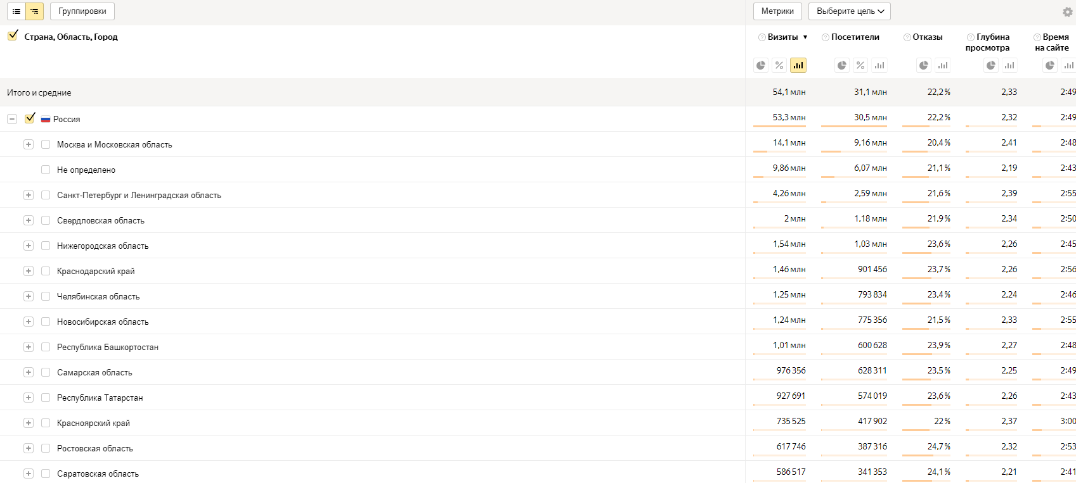

Полный список регионов можно посмотреть в отчётах Яндекс Метрики.

Примеры доменов, с которых можно получить внешние ссылки на сайт:

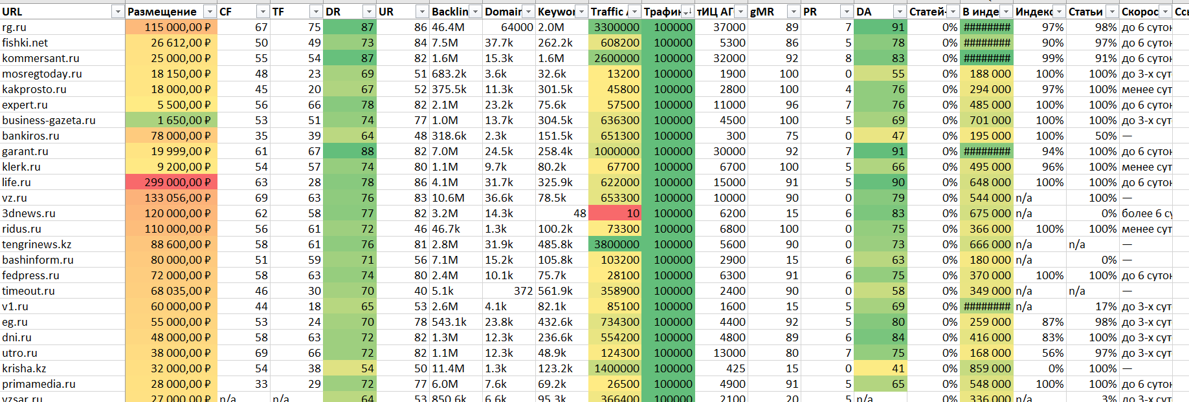

1. **Размещать комментарии на тематических форумах.**

Под видом обычных пользователей размещать комментарии на форумах, инициировать обсуждения, естественным образом размещать ссылки на сайт в сообщениях.

Примеры площадок:

* <https://www.e1.ru/talk/forum/>
* <https://investsocial.com/ru/>
* <https://forum.mfd.ru/forum/>
* <https://sptovarov.ru/>
* <https://forum.onliner.by/>

1. **Увеличить количество внешних ссылок на внутренние разделы сайта.**

Например:

* Внутренние страницы «Потребительских кредитов» — до 5–10%.
* «Рефинансирование кредитов» — до 1-2%.
* Внутренние страницы «Дебетовых карт» — до 5–10%.
* Главная страница «Ипотеки» — до 1-2%.
* Внутренние страницы «Ипотеки» — до 5–10%.
* Внутренние страницы «Кредитных карт» — до 5–10%.
* «Вклады» — 1-2%.

Выводы

Сайт Tinkoff.ru имеет оптимальную ссылочную массу. Чтобы догнать и обогнать главных конкурентов, необходимо наладить постоянный приток внешних ссылок на сайт.

Общие рекомендации по получению внешних ссылок:

* Среднее количество внешних ссылок должно составлять **не менее 25** в месяц.
* Типы внешних ссылок: **статейные, пресс-релизы, ссылки с каталогов, ссылки с форумов.**
* Тематика сайтов-доноров: **бизнес, финансы, СМИ, экономика.**
* Список первых доноров для получения ссылок:

|  |  |  |  |  |  |  |
| --- | --- | --- | --- | --- | --- | --- |
| # | Донор | Тематика | Трафик/сутки | ИКС | DR | Цена размещения + написания |
| 1 | <https://vz.ru/> | Авто; Бизнес; Быт. техника | 100k+ | 40400 | 76 | 197 140 +1793 Р |
| 2 | <https://ria.ru/> | Бизнес; Компьютеры; СМИ | 100k+ | 75500 | 88 | 222 369 + 3116 Р |
| 3 | <https://garant.ru/> | Бизнес; Недвижимость; Услуги | 100k+ | 25700 | 88 | 29 500 + 499 Р |
| 4 | <https://tass.ru/> | Бизнес; Интернет; СМИ | 100k+ | 34500 | 87 | 105 056 + 3000 Р |
| 5 | <https://bankiros.ru/> | Бизнес; Интернет; СМИ | 100k+ | 11800 | 62 | 78 000 + 500 Р |
| 6 | <https://lenta.ru/> | Компьютеры; Мобильные технологии; СМИ | 100k+ | 5000 | 84 | 277 533 Р  +4957 Р |
| 7 | <https://forbes.ru/> | Бизнес; СМИ | 100k+ | 11200 | 83 | 250 000 Р  +3000 Р |
| 8 | <https://vedomosti.ru/> | Авто; Бизнес; Интернет | 100k+ | 14100 | 84 | 105 000 Р +  3002 Р |
| 9 | <https://gazeta.ru/> | Авто; Бизнес; Интернет | 100k+ | 41200 | 82 | 247 205 Р  + 2241 Р |
| 10 | <https://cnews.ru/> | Бизнес; СМИ; Услуги | 70k-100k | 8750 | n/a | 58 000 Р +500 Р |

* Следует следить за анкорами внешних ссылок и стараться разбавлять их с помощью безанкорных текстов. Анкоры ссылок можно сформировать на основе данных из документа «Анкоры конкурентов».
* Получение внешних ссылок тематических каталогов позволит разнообразить ссылочный профиль сайта. Эти площадки можно подбирать своими силами на основе данных о бэклинках конкурента.
* Крауд-ссылки на сайт можно получать с тематических форумов, основная задача — делать эти сообщения максимально естественными. Для этих работ необходимо подключать отдельного специалиста.
* Необходимо начать работать над SERM-окружением сайта. Получение хороших отзывов на порталах отзовиках и в Яндексе может увеличить доверие к сайту. Исполнение этого пункта — на стороне клиента.